学院党委理论学习中心组开展集体学习
时间：2024-10-22
2024年10月21日下午，学院在玉成楼309会议室召开党委理论学习中心组2024年第6次集体学习会。学院党委理论学习中心组成员参加集体学习，院党委书记曲帅锋主持学习。
会议首先集中学习了习近平总书记在全国教育大会上的重要讲话精神及《中共武汉理工大学委员会关于加强学校铸牢中华民族共同体意识教育的实施方案》等文件内容。
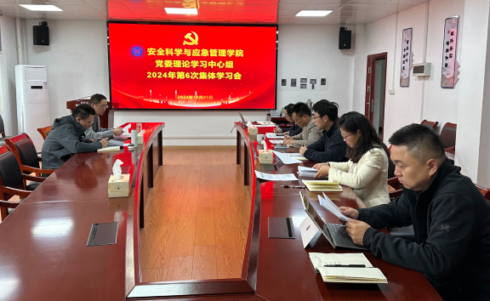
随后，中心组专题研学《武汉理工大学关于贯彻落实中央八项规定精神和整治形式主义为基层减负的实施细则》（以下简称“实施细则”），吕伟同志从改进调查研究等九个方面结合工作实际带领大家开展对照式学习，并分享了自己的学习体会。会上，中心组成员对学习内容进行了交流讨论。
会议指出，党员干部要善于领悟各级各类重要讲话及文件精神，结合自身工作职责及实际，切实将讲话及文件精神落实落地。一是持续学习习近平总书记在全国教育大会上的重要讲话精神，以自我努力不断夯实教育强国之基；二是主动融入学校铸牢中华民族共同体意识教育大局，结合“重点内容”，积极作为、主动担当；三是反复研读“实施细则”，将文件精神内化于心、外化于行，时刻对标文件内容严格要求自己。
会议强调，学院党委理论学习中心组成员要率先垂范，形成以学铸魂、以学增智、以学正风、以学促干的长效机制，有效将学习内容转化为推动学院高质量发展的强大动力。

通讯员：李晓梅 审稿人：曲帅锋

